## Dr. Ralf Hermann beendet Karriere bei LAUDA

### Geschäftsführer scheidet zum 31. August 2024 aus

Lauda-Königshofen, 31. August 2024 – Die LAUDA DR. R. WOBSER GMBH & CO. KG gibt bekannt, dass Dr. Ralf Hermann, Geschäftsführer und CSO (Chief Sales Officer), das Unternehmen zum 31. August 2024 verlassen wird. Dr. Hermann blickt auf eine erfolgreiche Karriere bei LAUDA zurück, in der er maßgeblich zum Wachstum und zur strategischen Neuausrichtung des Weltmarktführers für Temperiergeräte und -anlagen beigetragen hat.

Dr. Hermann trat im Juni 2017 als Geschäftsleiter Temperiergeräte in das Unternehmen ein. Bereits am 1. Februar 2018 wurde er zum Prokuristen und zum 1. April 2022 im Rahmen des Strategieprojekts mit dem Namen Drive250 schließlich zum Geschäftsführer ernannt. In seiner Rolle als CSO war er für sämtliche kundenorientierten Aktivitäten des Unternehmens verantwortlich, einschließlich des internationalen Vertriebs, Key Account Managements, Projektmanagements im Anlagenbau, Service und Produktmanagements. Er spielte eine Schlüsselrolle bei der Entwicklung und Umsetzung der Drive250-Strategie, führte erfolgreich ein neues CRM-System ein und baute die Digitalisierung des Vertriebs weiter aus.

»Es war mir eine Freude, die Erfolgsgeschichte von LAUDA aktiv mitzugestalten. Gemeinsam konnten wir trotz der schwierigen COVID-Jahre den Umsatz von 2017 bis 2022 um über zwei Drittel steigern.«, erklärt Dr. Hermann. Besonders positiv blickt er auf das Miteinander bei LAUDA zurück: »Die gute Zusammenarbeit mit allen Kolleginnen und Kollegen, insbesondere mit unserem hervorragenden weltweiten Vertriebsteam, wird mir immer in guter Erinnerung bleiben.«

Dr. Gunther Wobser, Geschäftsführender Gesellschafter von LAUDA, würdigt die Leistungen von Dr. Hermann: »Wir sind Dr. Hermann für seine Arbeit und sein Engagement in den vergangenen Jahren sehr dankbar. Seine Expertise und sein Einsatz waren für den Erfolg von LAUDA wichtig.«

Nach dem Ausscheiden von Dr. Hermann wird Dr. Gunther Wobser den Geschäftsbereich Vertrieb übernehmen und weiterhin von den beiden Geschäftsführern Dr. Mario Englert und Dr. Marc Stricker unterstützt. LAUDA dankt Dr. Ralf Hermann für seinen Einsatz und wünscht ihm für die Zukunft alles Gute. Das Familienunternehmen ist zuversichtlich, den eingeschlagenen Wachstumskurs in Zukunft wieder fortsetzen und seine Position als Weltmarktführer ausbauen zu können.

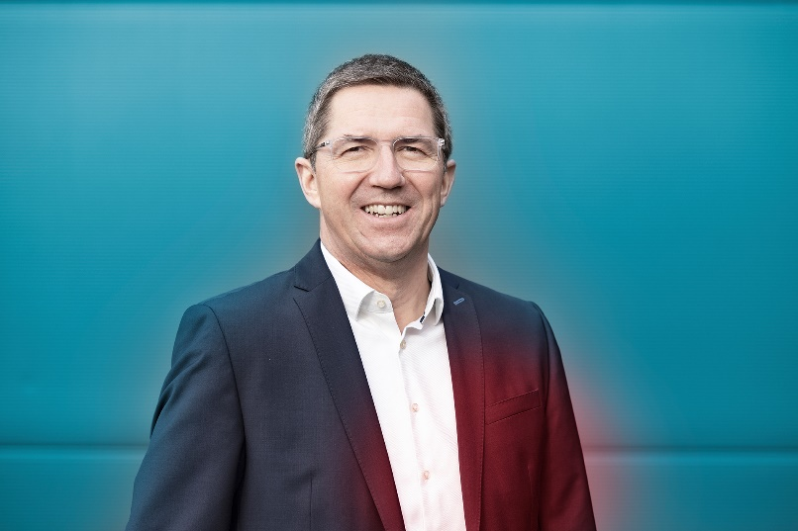

**Bild:** Der bisherige Geschäftsführer Dr. Ralf Hermann verlässt LAUDA zum 31.08.2024. © Christoph Weiß

**Wir sind LAUDA** –Weltmarktführer für exakte Temperaturen. Unsere Temperiergeräte und -anlagen sind das Herz wichtiger Applikationen und leisten so einen Beitrag für eine bessere Zukunft. Als Komplettanbieter gewährleisten wir die optimale Temperatur in Forschung, Produktion und Qualitätskontrolle. Wir sind der zuverlässige Partner für Elektromobilität, Wasserstoff, Chemie, Pharma/Biotech, Halbleiter und Medizintechnik. Mit kompetenter Beratung und innovativen Lösungen begeistern wir unsere Kunden seit fast 70 Jahren täglich neu – weltweit.

Im Unternehmen gehen wir stets den entscheidenden Schritt voraus. Wir fördern unsere Mitarbeitenden und fordern uns immer wieder selbst: für eine bessere Zukunft, die wir gemeinsam gestalten.

**Pressekontakt**

Für die Presse stellen wir sehr gerne aufbereitete Informationen über unser Unternehmen, die LAUDA FabrikGalerie und unsere Projekte im Bereich Innovationsförderung, Digitalisierung und Ideenmanagement zur Verfügung. Wir freuen uns auf einen offenen Austausch mit Ihnen – sprechen Sie uns an!

CHRISTOPH MUHR

Leiter Unternehmenskommunikation

T + 49 (0) 9343 503-349

[christoph.muhr@lauda.de](mailto:christoph.muhr@lauda.de)

LAUDA DR. R. WOBSER GMBH & CO. KG, Laudaplatz 1, 97922 Lauda-Königshofen, Deutschland/Germany. Kommanditgesellschaft: Sitz Lauda-Königshofen, Registergericht Mannheim HRA 560069. Persönlich haftende Gesellschafterin: LAUDA DR. R. WOBSER Verwaltungs-GmbH, Sitz Lauda-Königshofen, Registergericht Mannheim HRB 560226. Geschäftsführer/Managing Directors: Dr. Gunther Wobser (Vorsitzender/President & CEO), Dr. Mario Englert (CFO), Dr. Ralf Hermann (CSO), Dr. Marc Stricker (COO)